事業所名 |  |  |  | 業種
所在地 | 〒
連絡先 | 電話 |  | ＦＡＸ
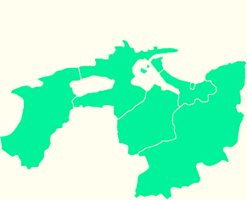
SDGs入門セミナー参加申込書
FAX：0852-62-9102
ﾒｰﾙ：dandan-kikaku@nakaumi.jp
中海・宍道湖・大山圏域市長会 行き

申込締切：令和4年1月12日（水）

参加者氏名 | 役職名 |  | 氏名
 | 役職名 |  | 氏名
 | 役職名 |  | 氏名
 | 役職名 |  | 氏名
 | 役職名 |  | 氏名

代表メールアドレス
※ご登録いただいたメールアドレスに、申込締切後、セミナーURⅬをご連絡します。

